Министерство науки и высшего образования Российской Федерации
ФЕДЕРАЛЬНОЕ ГОСУДАРСТВЕННОЕ АВТОНОМНОЕ ОБРАЗОВАТЕЛЬНОЕ УЧРЕЖДЕНИЕ ВЫСШЕГО ОБРАЗОВАНИЯ
НАЦИОНАЛЬНЫЙ ИССЛЕДОВАТЕЛЬСКИЙ УНИВЕРСИТЕТ ИТМО
ОТЧЕТ
по Лабораторной работе № 2
«Анализ данных. Построение инфологической модели данных БД»
по дисциплине «Проектирование и реализация баз данных»

Обучающийся Кочкин Кирилл Алексеевич
Факультет прикладной информатики
Группа K3241
Направление подготовки 09.03.03 Прикладная информатика
Образовательная программа Мобильные и сетевые технологии 2024
Преподаватель Говорова Марина Михайловна
Ментор: Белов Александр

Санкт-Петербург
2025/2026
Цель работы:
Овладеть практическими навыками проведения анализа данных системы и построения инфологической модели банных БД методом «сущность-связь».

Практическое задание:
1. Проанализировать предметную область согласно варианту задания.

2. Выполнить инфологическое моделирование базы данных по заданной предметной области с использованием метода ER-диаграмм («сущность-связь») в комбинированной нотации Питера Чена - Кириллова (задание 1.1 варианта).

3. Реализовать разработанную ИЛМ в нотации IDEF1X.

Вариант 1. БД «Отель»

Описание предметной области: Отели сети находятся в разных городах. Цены на номера одного типа во всех отелях одинаковы и зависят от типа номера и количества мест. Номер может быть забронирован, занят или свободен. При заезде в отель постояльцы проходят регистрацию. Информация о регистрации постояльцев отеля (выехавших из отеля) хранится в течение года и 1 января удаляется в архив.
Номера ежедневно убираются горничными, для чего составляется график уборки номеров. Ежедневно каждому номеру присваивается статус “убран”, “не убран”.
Цены на номера могут меняться.
БД должна содержать следующий минимальный набор сведений: Адрес отеля. Название отеля. Номер комнаты. Тип комнаты. Количество мест. Удобства. Цена комнаты за сутки проживания. Имя постояльца. Фамилия постояльца. Отчество постояльца. Адрес постоянного проживания. Дата заезда. Дата отъезда. Ежедневный график уборки номеров горничными. Должность сотрудника. Количество ставок (по штатному расписанию).
Горничные нанимаются в отели сети сезонно или постоянно. Необходимо хранить информацию по договору найма: номер договора, дата заключения, дата окончания действия, если договор срочный, условия.
Дополнить исходные данные информацией: по бронированию комнаты; по сотруднику, который регистрирует постояльца в отеле в день заезда; по оплате проживания; по составу удобств в комнате; по акциям, доступным при бронировании (скидки). Акции действуют заданными периодами на определенные типы номеров, но не на все сразу. Указывается процент скидки.
Дополните состав атрибутов на основе анализа предметной области.

Выполнение:

- Название создаваемой БД.
БД «Отель»
- Состав реквизитов сущностей в виде "название сущности (реквизит1, реквизит2, …)".
- Отель (id_отеля, название, город, адрес, статус_открытия)
- Комната (номер_комнаты, id_отеля, id_типа_комнаты, статус_занятости, статус_уборки)
- Тип комнаты (id_типа_комнаты, название, количество_мест, раздельные_кровати)
- Состав удобств (id_типа_комнаты, id_удобства)
- Удобство (id_удобства, название, цена_удобства, фото_удобства)
- Состав акций (id_акции, id_типа_комнаты)
- Акция (id_акции, скидка, дата_с, дата_по, описание)
- Цена (id_цены, id_типа_комнаты, дата_с, дата_по, цена_за_сутки)
- Цена удобства (id_цены_удобства, id_удобства, id_отеля, дата_по, дата_с, цена_за_сутки)
- График уборки (id_уборки, id_комнаты, id_сотрудника, дата_время, статус_уборки)
- Договор найма (номер_договора, id_сотрудника, дата_заключения, дата_окончания, вид_найма, должность сотрудника)
- Сотрудник (id_сотрудника, фамилия, имя, отчество, дата_рождения, паспортные_данные)
- Заказ (id_заказа, id_отеля, id_гостя, id_комнаты, id_сотрудника, дата_оформления, план_дата_заезда, план_дата_выезда, факт_дата_заезда, факт_дата_выезда, предоплата, доп_оплата, статус_оплаты, статус_отмены, статус_завершения)
- Гость (id_гостя, фамилия, имя, отчество, адрес_проживания, паспортные_данные)
- Паспортные данные (id_паспорта, id_гостя, id_сотрудника, дата_выдачи, код_подразделения, серия_номер)

- Схема инфологической модели данных БД в нотации Питера Чена-Кириллова.

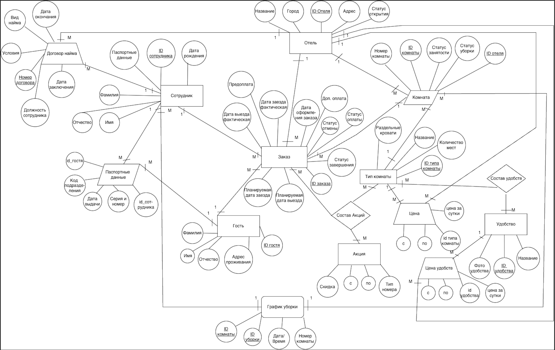

- Схема инфологической модели данных БД в нотации IDEF1X.

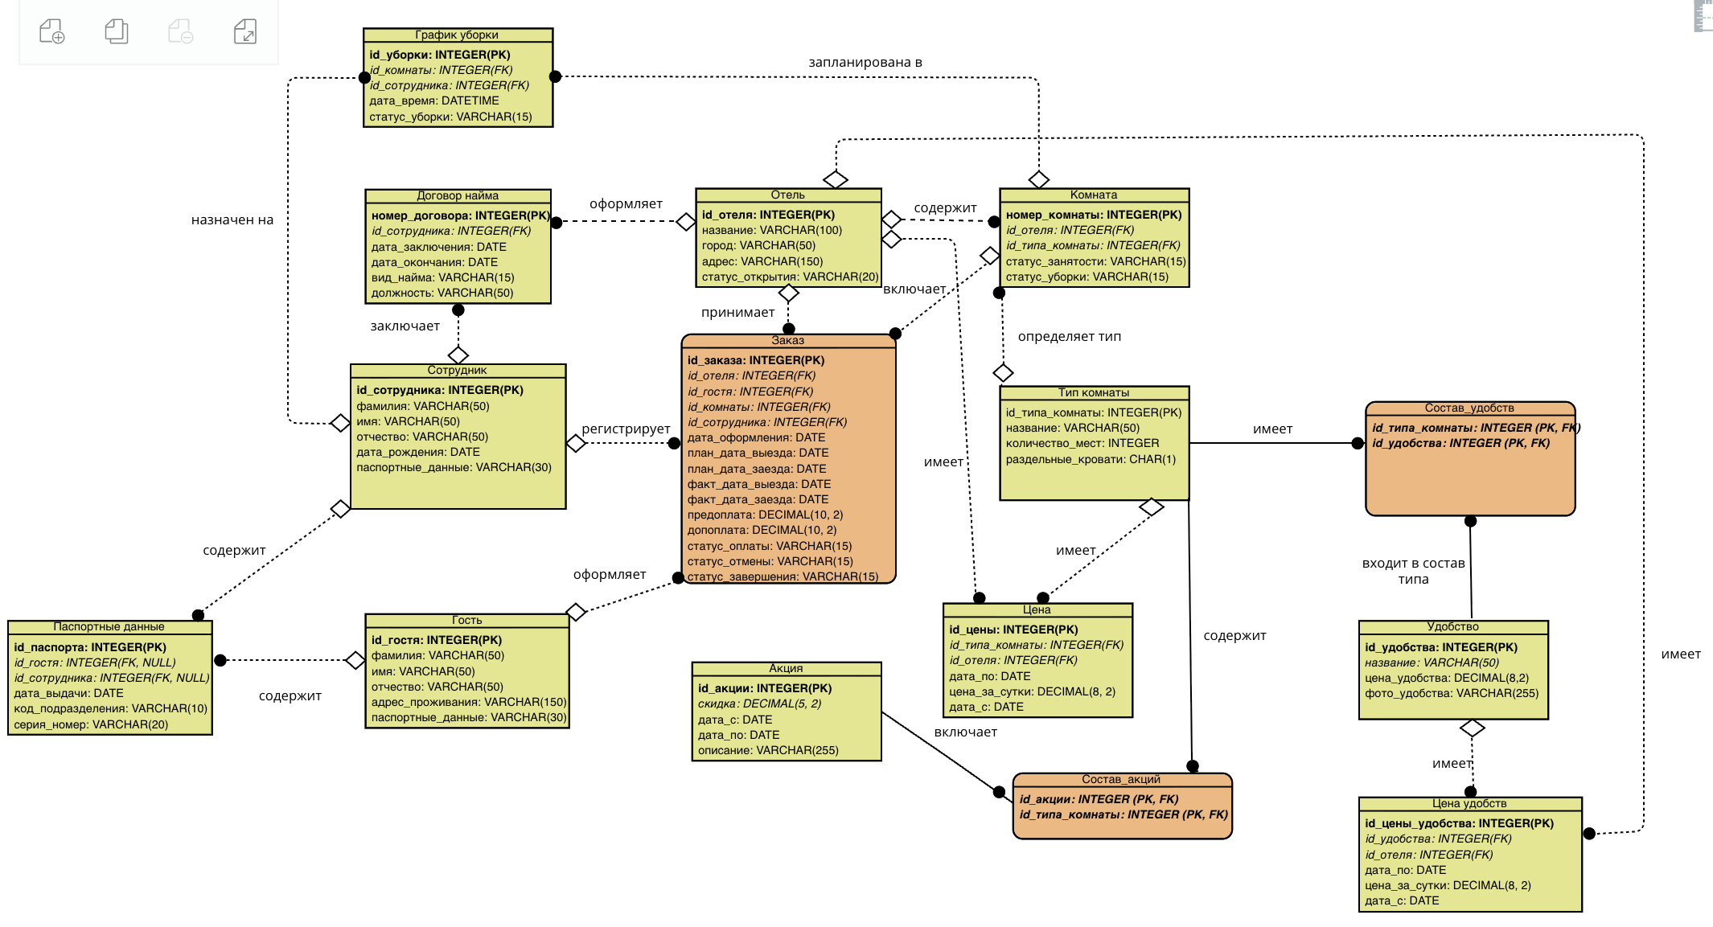

- Описание атрибутов сущностей и ограничений на данные (таблица 1).

Наименование атрибута | Тип | Первичный ключ |  | Внешний ключ | Обязательность | Ограничения целостности
Наименование атрибута | Тип | Собственный | Внешний | Внешний ключ | Обязательность | Ограничения целостности
Отель
id_отеля | INTEGER | + |  |  | + | Уникален, целое положительное значение, необходимо обеспечить автоматическую генерацию значения
название | VARCHAR  (100) |  |  |  | + | Значение не должно быть пустым
статус_открытия | VARCHAR(20) |  |  |  | + | Значение не должно быть пустым
город | VARCHAR(50) |  |  |  | + | Значение не должно быть пустым
адрес | VARCHAR(150) |  |  |  | + | Значение должно выбираться из списка («открыт», «закрыт», «на ремонте»)
Тип_комнаты
id_типа_комнаты | INTEGER | + |  |  | + | Уникален, целое положительное значение, необходимо обеспечить автоматическую генерацию значения
название | VARCHAR(50) |  |  |  | + | Значение не должно быть пустым
количество_мест | INTEGER |  |  |  | + | Целое положительное значение
раздельные_кровати | CHAR(1) |  |  |  | + | Значение должно выбираться из списка (Y, N)
Комната
номер_комнаты | INTEGER | + |  |  | + | Целое положительное значение, должно быть уникальным.
id_отеля | INTEGER |  |  | + | + | Значение соответствует первичному ключу сущности Отель (id_отеля)
Id_типа_комнаты | INTEGER |  |  | + | + | Значение соответствует первичному ключу сущности Тип_комнаты (id_тип_комнаты)
статус_занятости | VARCHAR(15) |  |  |  | + | Значение должно выбираться из списка («свободен», «занят», «забронирован»)
статус_уборки | VARCHAR(15) |  |  |  | + | Значение должно выбирать из списка («убран», «не убран»)
Цена
id_цены | INTEGER | + |  |  | + | Уникален, целое положительное значение, необходимо обеспечить автоматическую генерацию значения
Id_типа_комнаты | INTEGER |  |  | + | + | Значение соответствует первичному ключу сущности Тип_комнаты (id_тип_комнаты)
дата_с | DATE |  |  |  | + | Значение доожно быть корректной датой: дата_с <= дата_по
дата_по | DATE |  |  |  | + | Значение доожно быть корректной датой: дата_по >= дата_с
цена_за_сутки | DECIMAL(8,2) |  |  |  | + | Положительное значение
Удобство
id_удобства | INTEGER | + |  |  | + | Уникален, целое положительное значение, необходимо обеспечить автоматическую генерацию значения
название | VARCHAR(50) |  |  |  | + | Значение не должно быть пустым
фото_удобства | VARCHAR(255) |  |  |  |  | Строка с путем/url, может быть null
Состав_удобств
id_типа_комнаты | INTEGER |  | + | + | + | Значение соответствует первичному ключу сущности Тип_комнаты (id_тип_комнаты)
id_удобства | INTEGER |  | + | + | + | Значение соответствует первичному ключу сущности Удобство (id_удобства)
Акция
id_акции | INTEGER | + |  |  | + | Уникален, целое положительное значение, необходимо обеспечить автоматическую генерацию значения
скидка | DECIMAL(5,2) |  |  |  | + | Значение от 0 до 100
дата_с | DATE |  |  |  | + | Значение должно быть корректной датой: дата_с <= дата_по
дата_по | DATE |  |  |  | + | Значение должно быть корректной датой: дата_по >= дата_с
описание | VARCHAR(255) |  |  |  |  | Текст, может быть пустое поле
Состав_акций
id_акции | INTEGER |  | + | + | + | Значение соответствует первичному ключу сущности Акция (id_акция)
id_авиакомпании, | INTEGER |  | + | + | + | Значение соответствует первичному ключу сущности Тип_комнаты (id_тип_комнаты)
Гость
id_гостя | INTEGER | + |  |  | + | Уникален, целое положительное значение, необходимо обеспечить автоматическую генерацию значения
фамилия | VARCHAR(50) |  |  |  | + | Значение не должно быть пустым
имя | VARCHAR(50) |  |  |  | + | Значение не должно быть пустым
отчество | VARCHAR(50) |  |  |  |  | Может быть пустым
адрес_проживания | VARCHAR(150) |  |  |  | + | Значение не должно быть пустым
паспортные_данные | VARCHAR(30) |  |  |  | + | Значение должно быть уникальным в пределах БД
Сотрудник
id_сотрудника | INTEGER | + |  |  | + | Уникален, целое положительное значение, необходимо обеспечить автоматическую генерацию значения
фамилия | VARCHAR(50) |  |  |  | + | Значение не должно быть пустым
имя | VARCHAR(50) |  |  |  | + | Значение не должно быть пустым
отчество | VARCHAR(50) |  |  |  |  | Может быть пустым
дата_рождения | DATE |  |  |  | + | Значение < текущей даты
паспортные_данные | VARCHAR(30) |  |  |  | + | Значение должно быть уникальным в пределах БД
Договор_найма
номер_договора | INTEGER | + |  |  | + | Уникален, целое положительное значение
id_сотрудника | INTEGER |  |  | + | + | Значение соответствует первичному ключу сущности Сотрудник (id_сотрудника)
дата_заключения | DATE |  |  |  | + | Значение должно быть корректной датой
дата_окончания | DATE |  |  |  |  | Значение должно быть >= дата_заключения, может быть null
вид_найма | VARCHAR(15) |  |  |  | + | Значение выбирается из списка («сезонный», «постоянный» и т.п.)
должность_сотрудника | VARCHAR(50) |  |  |  | + | Значение не должно быть пустым
Заказ
id_заказа | INTEGER | + |  |  | + | Уникален, целое положительное значение, необходимо обеспечить автоматическую генерацию значения
id_отеля | INTEGER |  |  | + | + | Значение соответствует первичному ключу сущности Отель (id_отеля)
id_гостя | INTEGER |  |  | + | + | Значение соответствует первичному ключу сущности Гость (id_гостя)
id_комнаты | INTEGER |  |  | + | + | Значение соответствует первичному ключу сущности Комната (id_комнаты)
id_сотрудника | INTEGER |  |  | + | + | Значение соответствует первичному ключу сущности Сотрудник (id_сотрудника)
дата_оформления | DATE |  |  |  | + | Значение должно быть корректной датой
план_дата_заезда | DATE |  |  |  | + | Значение >= дата_оформления
план_дата_выезда | DATE |  |  |  | + | Значение >= план_дата_заезда
факт_дата_заезда | DATE |  |  |  |  | Может быть null, при заполнении значение >= план_дата_заезда
факт_дата_выезда | DATE |  |  |  |  | Может быть null, при заполнении значение >= план_дата_выезда
предоплата | DECIMAL(10,2) |  |  |  |  | Положительное значение
доп_оплата | DECIMAL(10,2) |  |  |  |  | Положительное значение
статус_оплаты | VARCHAR(15) |  |  |  | + | Значение должно выбираться из списка («не оплачено», «частично», «оплачено»)
статус_отмены | VARCHAR(15) |  |  |  | + | Значение должно выбираться из списка («активен», «отменен»)
статус_завершения | VARCHAR(15) |  |  |  | + | Значение должно выбираться из списка («в процессе», «завершен»)
График_уборки
id_уборки | INTEGER | + |  |  | + | Уникален, целое положительное значение, необходимо обеспечить автоматическую генерацию значения
id_комнаты | INTEGER |  |  | + | + | Значение соответствует первичному ключу сущности Комната (id_комнаты)
id_сотрудника | INTEGER |  |  | + | + | Значение соответствует первичному ключу сущности Сотрудник (id_сотрудника)
дата_время | DATETIME |  |  |  | + | Значение должно быть корректной датой и временем
статус_уборки | VARCAHR(15) |  |  |  | + | Значение должно выбираться из списка («запланирована», «выполнена», «отменена»)
Паспортные_данные
id_паспорта | INTEGER | + |  |  | + | Уникален, целое положительное значение, необходимо обеспечить автоматическую генерацию значения
id_гостя | INTEGER |  |  | + |  | Ссылается на Гость(id_гостя), может быть null, если есть id_сотрудника
id_сотрудника | INTEGER |  |  | + |  | Ссылается на Сотрудник(id_сотрудника), может быть null, если есть id_гостя
дата_выдачи | DATE |  |  |  | + | Значение < текущей даты
код_подразделения | VARCHAR(10) |  |  |  | + | Не должен быть пустым
серия_номер | VARCHAR(20) |  |  |  | + | Не должен быть пустым
Цена_удобств
id_цены_удобства | INTEGER | + |  |  | + | Уникален, целое положительное значение, необходимо обеспечить автоматическую генерацию значения
Id_удобства | INTEGER |  |  | + | + | Значение соответствует первичному ключу сущности Удобство (id_удобства)
Id_отеля |  |  |  | + | + | Значение соответствует первичному ключу сущности Отель (id_отеля)
дата_с | DATE |  |  |  | + | Значение доожно быть корректной датой: дата_с <= дата_по
дата_по | DATE |  |  |  | + | Значение доожно быть корректной датой: дата_по >= дата_с
цена_за_сутки | DECIMAL(8,2) |  |  |  | + | Положительное значение

